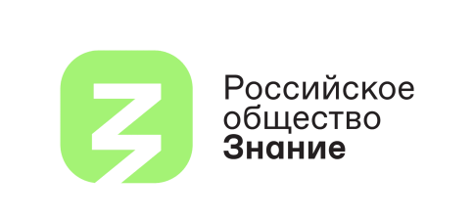

Главные уроки: Российское общество «Знание» проведет просветительскую акцию «Поделись своим Знанием» в рамках осеннего марафона
С 1 по 9 сентября 2022 года пройдет Всероссийская просветительская акция «Поделись своим Знанием», организованная Российским обществом «Знание» при поддержке Министерства просвещения РФ и Министерства науки и высшего образования РФ. Акция охватит сотни тысяч школьников и студентов как в городах-миллионниках, так и в самых удаленных уголках страны. В роли лекторов выступят известные государственные и общественные деятели, выдающиеся ученые, популяризаторы науки, лидеры бизнеса, представители сферы культуры и искусства, спортсмены и другие наставники, которые добились успеха и готовы делиться знаниями с молодым поколением.
Предстоящая сентябрьская акция будет уже третьей. В ней планируют принять участие все образовательные организации Кинельского округа.
Школьники и студенты смогут получить честные ответы на вопросы о своем будущем и перспективах развития России. Историческая правда и достижения нашей страны, научные исследования и открытия, культура и искусство, здоровый образ жизни и профориентация – эти и многие другие темы станут основой открытого диалога лекторов с подрастающим поколением. Как стать успешным в эпоху перемен, какие специальности сегодня наиболее востребованы на рынке, как построить научную карьеру молодому ученому, завоюют ли нас роботы, в какой сфере плохо приживается искусственный интеллект – на тысячи важных вопросов молодежи будут готовы ответить эксперты из различных областей знаний.
Акция «Поделись своим Знанием» станет частью федерального Просветительского марафона «Знание», который стартует 31 августа и продлится до 2 сентября. Встречи со школьниками и студентами будут проходить в различных форматах: просветительские уроки, лекции, лекции-экскурсии, беседы, встречи с интересными людьми, мастер-классы, дискуссии, деловые игры, семинары, презентации, игровые программы, квесты, литературные гостиные и другие. Мероприятия акции пройдут в школах, колледжах, вузах, библиотеках, домах культуры, музеях, молодёжных центрах, спортивных учреждениях, на территории общественных пространств, коммерческих организаций, промышленных объектов.

